附件1
考生操作手册

本次考试为线上视频面试形式，考生须自行准备符合要求的考试设备、监控设备和考试场所。
一、考试相关信息
（一）线上考试使用华为WeLink视频会议软件，下载链接：
https://www.huaweicloud.com/product/welink-download.html
- 设备调试时间：2022年6月16日（星期四）11:00至18:00
- 手机端监考室会议ID：950736879、会议密码：950736
（四）正式考试登陆时间：2022年6月18日（星期六）8:30至20:00
（五）技术支持时间：2022年6月16日至6月18日工作时间
技术客服电话：18690218712
13029661258
13309918934
二、考试要求
考生自行准备考试设备和场地参加考试，使用华为WeLink（电脑客户端）视频会议软件，作为第一视角参加考试；同时用手机（智能手机端）作为第二视角独立监控。
（一）考试设备
1.用于考试的电脑
（1）考试设备需为正常上网功能的笔记本电脑，电脑操作系统要求为Windows（推荐Win7、Win10）。
（2）硬盘：电脑系统盘（C盘）存储容量至少 20G（含）以上可用空间。
（3）考试用设备应具备可正常工作的摄像设备（内置或外置摄像头均可）和音频输入设备（麦克风）。
（4）考试期间将全程使用摄像头，需确保电脑摄像头开启，无遮挡。
（5）笔记本电脑请保持电量充足，建议全程使用外接电源。
（6）考试设备应设置为在充电时永不息屏。
（7）打开WeLink前，建议关闭电脑上与考试无关的应用软件，包括安全卫士、电脑管家及各类通讯软件，避免影响考试环境。
2.用作第二视角独立监控的设备
（1）带正常上网功能的智能手机，必须带有可正常工作的摄像头。
（2）确保监控用设备电量充足，建议全程使用外接电源。
（3）手机或平板支架：将智能手机或平板设备固定摆放，便于按监控视角要求调整到合适的位置和高度。
（4）手机设置为在充电时永不息屏。手机在充电情况下永不息屏设置方式如下：
IOS设备：在设置-显示与亮度-自动锁定内，设置为“永不”；
安卓设备：安卓手机需先开启“开发人员选项/开发者选项”，由于每个品牌机型的开发者选项操作步骤不同，请自行百度搜索本人手机品牌的开发者选项如何开启。开启开发者选项后，在开发者选项内，开启“不锁定屏幕（充电时屏幕不会休眠）”。
3.网络条件要求
（1）考试场所应有稳定的网络条件，即使用有线网络，支持考试设备和监控设备同时联网。
（2）网络带宽不低于20Mbps，建议使用带宽50Mbps或以上的独立光纤网络；
（3）每位考生网络上传速度不低于2MB/s；
（4）建议考生准备5G等手机移动网络作为备用网络，并事先做好调试，以便出现网络故障时能迅速切换备用网络继续考试。
（二）考试环境及着装要求
考生所在的考试环境为独立封闭、光线充足、无其他人、无外界干扰的安静场所，考生端坐在距离摄像头50cm（误差不超过±5cm），着白色或浅色上衣，考试时将五官清楚显露，不得佩戴首饰（如发卡、耳环、项链等），头发不要遮挡眉毛，鬓角头发需掖至耳后，不化浓妆，长发考生须将头发绑起。考试背景需保持整洁，考生需确保双手及肩部以上部位考试全程可呈现在摄像头可视范围内。
特别提醒：
（1）考试期间考生如发生网络故障，考官会即时提醒考生，请考生在看到异常提示后迅速修复网络故障。故障解决后，考生可继续作答；由于考试设备或网络故障导致考试时间的损失或无法完成考试的，将不会获得补时或补考的机会。
（2）使用设备前应关掉无关应用或提醒功能，避免来电、微信或其他应用打断考试过程。
a.苹果IOS设备关闭消息通知方法见：
https://jingyan.baidu.com/article/fcb5aff71285c4edaa4a712b.html
b.安卓设备关闭消息通知方法见：
https://jingyan.baidu.com/article/e75aca859a5fc3542edac6a6.html
（3）考生在首次登录WeLink软件时需设置登录密码，请自行保存，如忘记密码，请与工作人员取得联系。如考试当天出现无法参会等问题，所造成的后果由考生自行承担。为确保考试顺利进行，请考生于开考前务必关闭无关网站、退出相关微信、QQ等软件账号，并将相关软件设置禁止消息弹窗。
三、WeLink视频会议软件下载、安装和调试
·电脑端操作流程
在浏览器中打开下载链接：
https://www.huaweicloud.com/product/welink-download.html
打开网页之后会显示下载页面。请考生下载对应的客户端安装包（Windows版），下载页面如下图1所示。
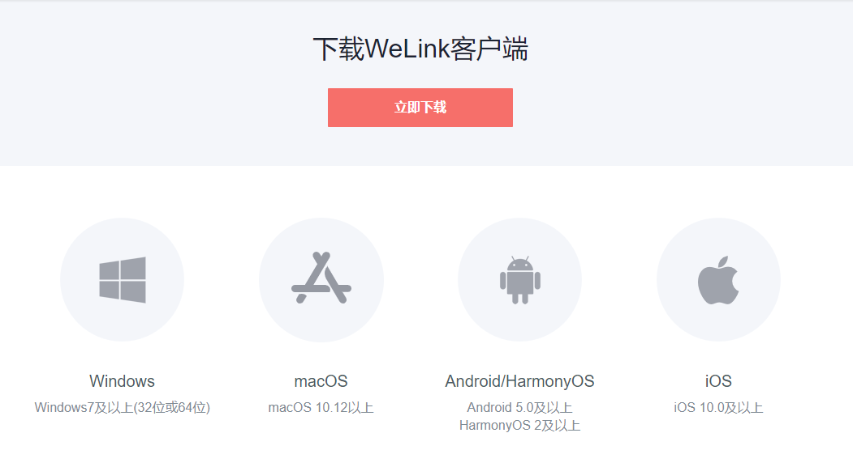
（图1）
（2）客户端安装包下载完成后，双击安装包即可安装考试客户端，推荐使用默认路径安装客户端。安装完成后，桌面上将会显示“WeLink”图标，如下图2所示。
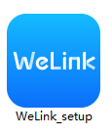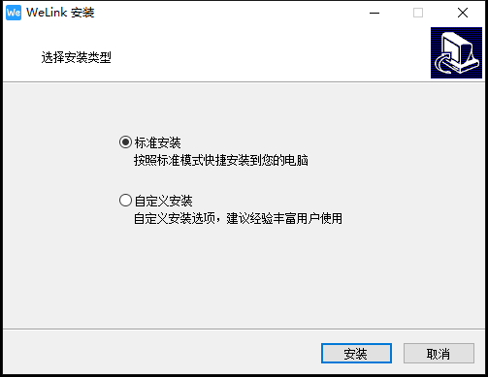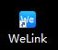
（图2）
2.WeLink登录
（1）双击运行“WeLink”程序，在客户端登录界面输入手机号（用户激活会通过短信形式通知考生进行登录，注意查收），如下图3所示。
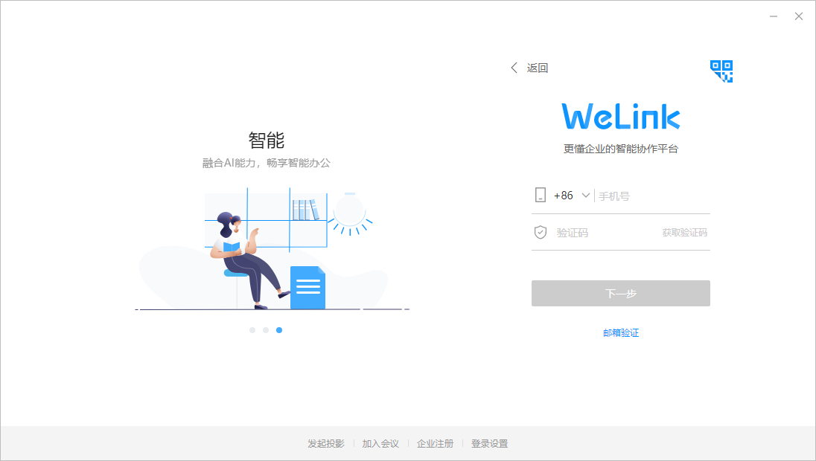
（图3）
- 输入手机号，点击获取验证码，等待手机接收短信验证码，输入验证码后点击下一步，首次登录要求设置登录密码。
- 为确保参考过程中考生无违规操作，需设置会议自动接听功能，调试摄像头、麦克风及自动接听功能。
（1）登录成功后点击头像—设置—音视频设置，如下图4所示。
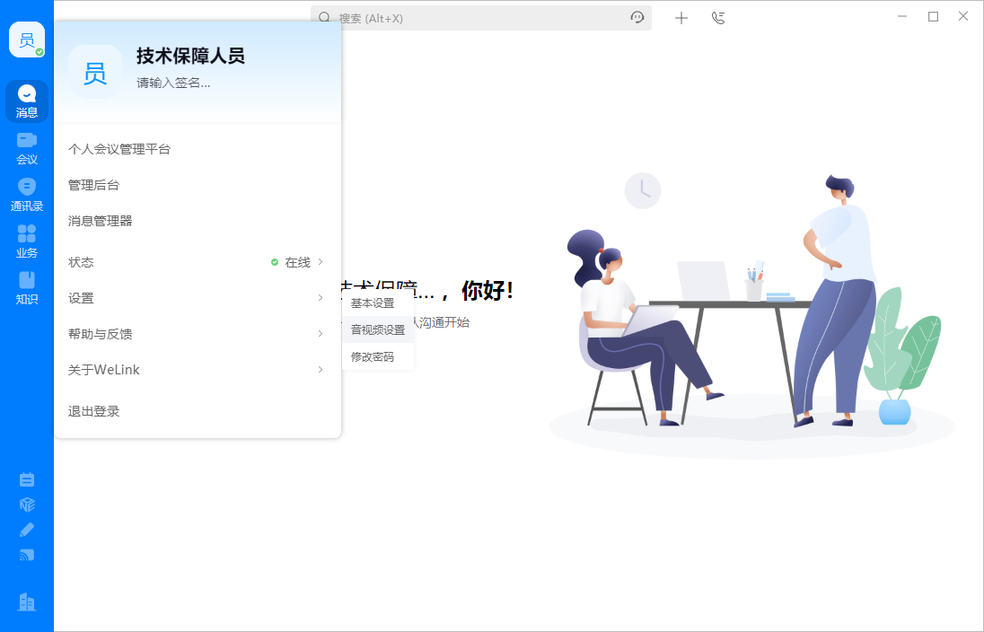
（图4）
（2）进入设置界面—常规设置—会议呼叫与接听—会议接听方式—打开自动接听功能，如下图5所示。
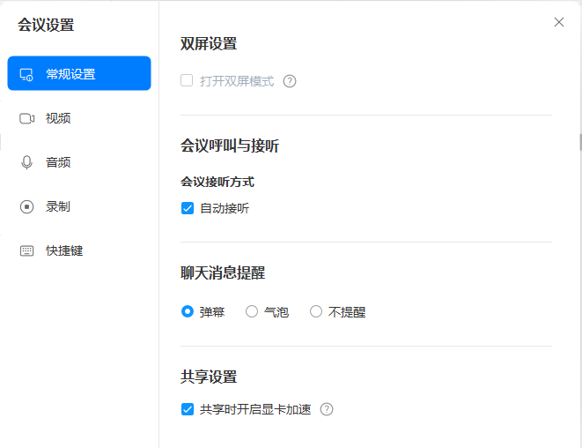
（图5）
- 关闭设置界面返回首页点击会议，选择加入会议，输入会议ID，检查姓名是否正确，打开摄像头，关闭麦克风，如下图6所示。
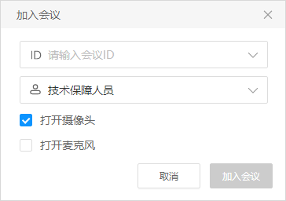
（图6）

·手机端操作流程
- 手机应用市场等搜索WeLink进行下载安装，如图7所示。
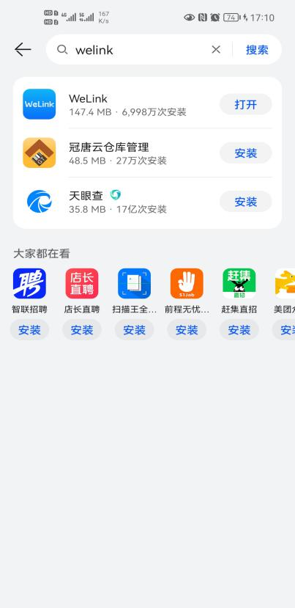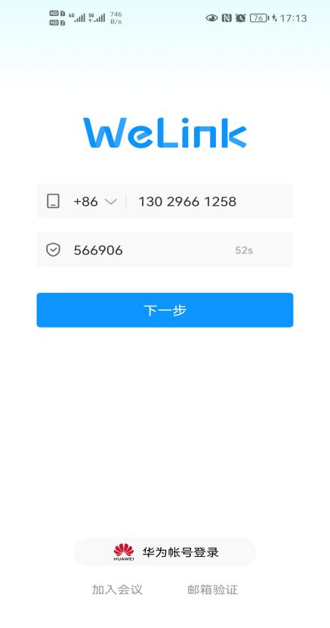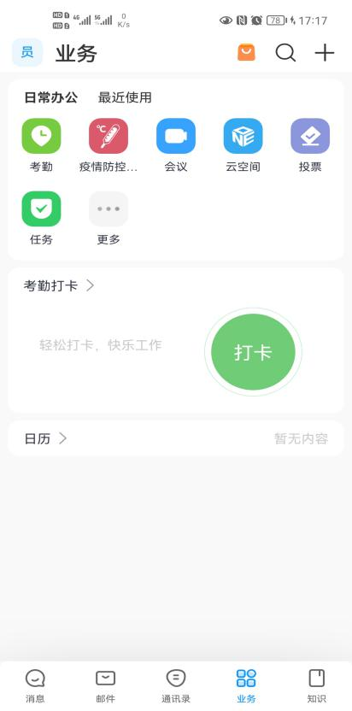
（图7） （图8） （图9.1）
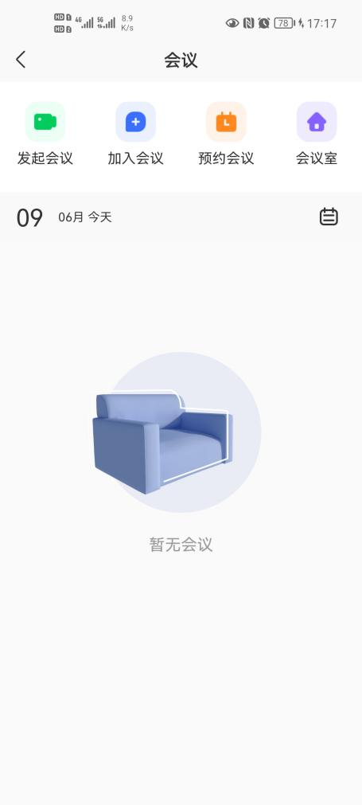
（图9.2） （图9.3）
（2）安装完成后：点击图标打开软件——输入手机号——获取验证码——点击下一步——输入密码进行登录，如图8所示。
- 进入监考室：点击下方业务图标——选择会议——加入会议——关闭麦克风——打开摄像头——输入手机端监考室会议ID：950736879、会议密码：950736，如图9所示。
四、独立视角监控的架设
1.独立视角监控设备摄像头建议架设在考试设备的侧后方、距离1.5米-2米处、摄像头高度1.2-1.5米，与考试位置成45度角，如下图10所示。
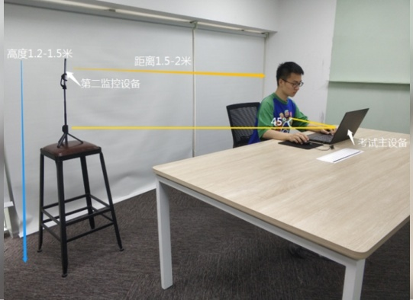
（图10）
2.独立视角监控设备架设好以后，可以使用前置摄像头的拍照功能，查看监控效果、调试监控角度。确认监控摄像头正常工作无遮挡，监控范围覆盖考生完整侧面人像（双手可见）、桌面物品摆放情况、完整的考试设备、考试设备的屏幕、以及考生周边环境。保证考试区域光线均匀充足，避免因监控画面过暗或过亮影响监控效果被判定为违纪，如下图11所示。
3.仔细检查监控设备摆放的稳定程度，避免考中设备倾倒造成损失。如在考试中收到考官说独立视角监控设备断连的相关提示，请考生尽快检查独立视角监控设备是否连接正常，如断连请尽快重新连接，避免因断连时间过长导致被判定为违纪。
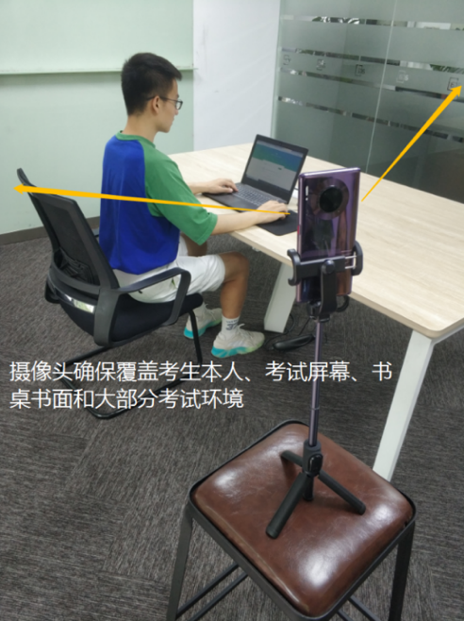
（图11）
六、客服支持
1.关于WeLink，如果遇到设备或操作等技术问题，可拨打技术客服电话获取帮助。
特别提醒：技术支持仅解答WeLink相关的问题；严禁向技术支持透露或咨询与考试内容有关的问题。
2.客服联系方式：18690218712、13029661258、13309918934
（工作时间：每日10:00-20:00）

